Задание 26. Начало, конец и нумерация строк
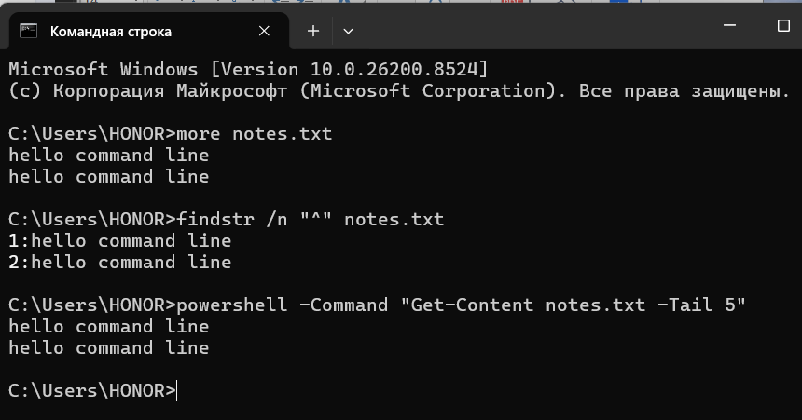
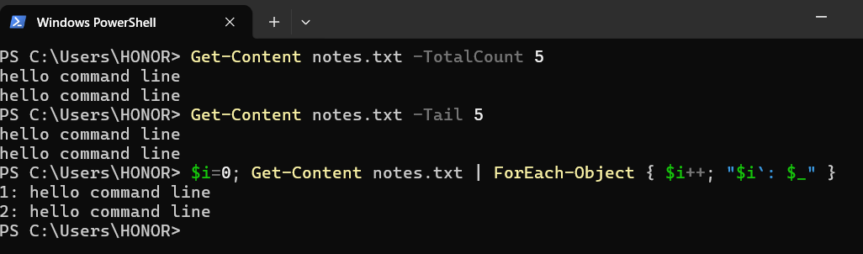
Я читала файл notes.txt разными способами: в PowerShell через Get-Content -TotalCount (первые строки) и -Tail (последние строки), а также с нумерацией строк. В CMD использовала more, findstr /n "^" и вызывала PowerShell для -Tail.

Вопрос для самопроверки
Почему tail удобен при просмотре логов?
Tail удобен при просмотре логов, потому что показывает только последние (самые свежие) строки, не загружая весь огромный файл, и позволяет отслеживать новые записи в реальном времени, это экономит время и силы при поиске ошибок.

